Министерство образования и науки Украины   
Одесский Национальный университет им. И.И. Мечникова   
Институт математики, экономики и механики  
Кафедра математического обеспечения систем

Лабораторная работа №3  
по дисциплине   
“Алгоритмы и методы вычислений”  
на тему  
“Приближение дискретных функций

методом наименьших квадратов”  
Вариант 4

Студента 2 курса  
 группа 1  
 специальности   
 “Компьютерная инженерия”  
 Жужи Георгия

**Постановка задачи**

На языке Python написать функцию построения приближения функции методом наименьших квадратов (МНК).

Вычислить значения функции  на промежутке  в точках , , , , .

Приблизить функцию  функцией . Вычислить среднеквадратическую погрешность. Построить графики функции  и аппроксимирующей функции . Составить отчёт.

Функция  рассчитывается по следующей формуле



**Метод Наименьших Квадратов**

Пусть *x*{\displaystyle x} — набор *n*{\displaystyle n} неизвестных переменных (параметров) {\displaystyle m>n} совокупность функций от этого набора переменных. Задача заключается в подборе таких значений *x*{\displaystyle x}, чтобы значения этих функций были максимально близки к некоторым значениям *yi*.{\displaystyle y_{i}}

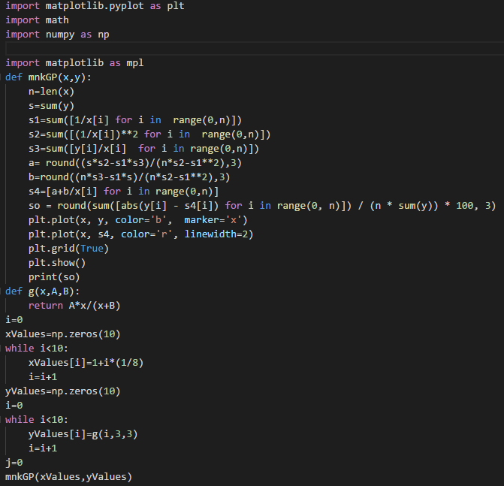

Ответ:

